Teatro del Segno / Il Crogiuolo

Io, Andersen

Scritto, diretto, illustrato e interpretato da Marco Nateri
e con Anna Paola Marturano
costumi di Marita Balasz
voci registrate di Rita Atzeri, Lucia Bendia, Maria Grazia Bodio, Stefano Ledda, Evelina Nazzari, Alessandro Pala Griesche, Blas Roca Rey, Monica Rogledi

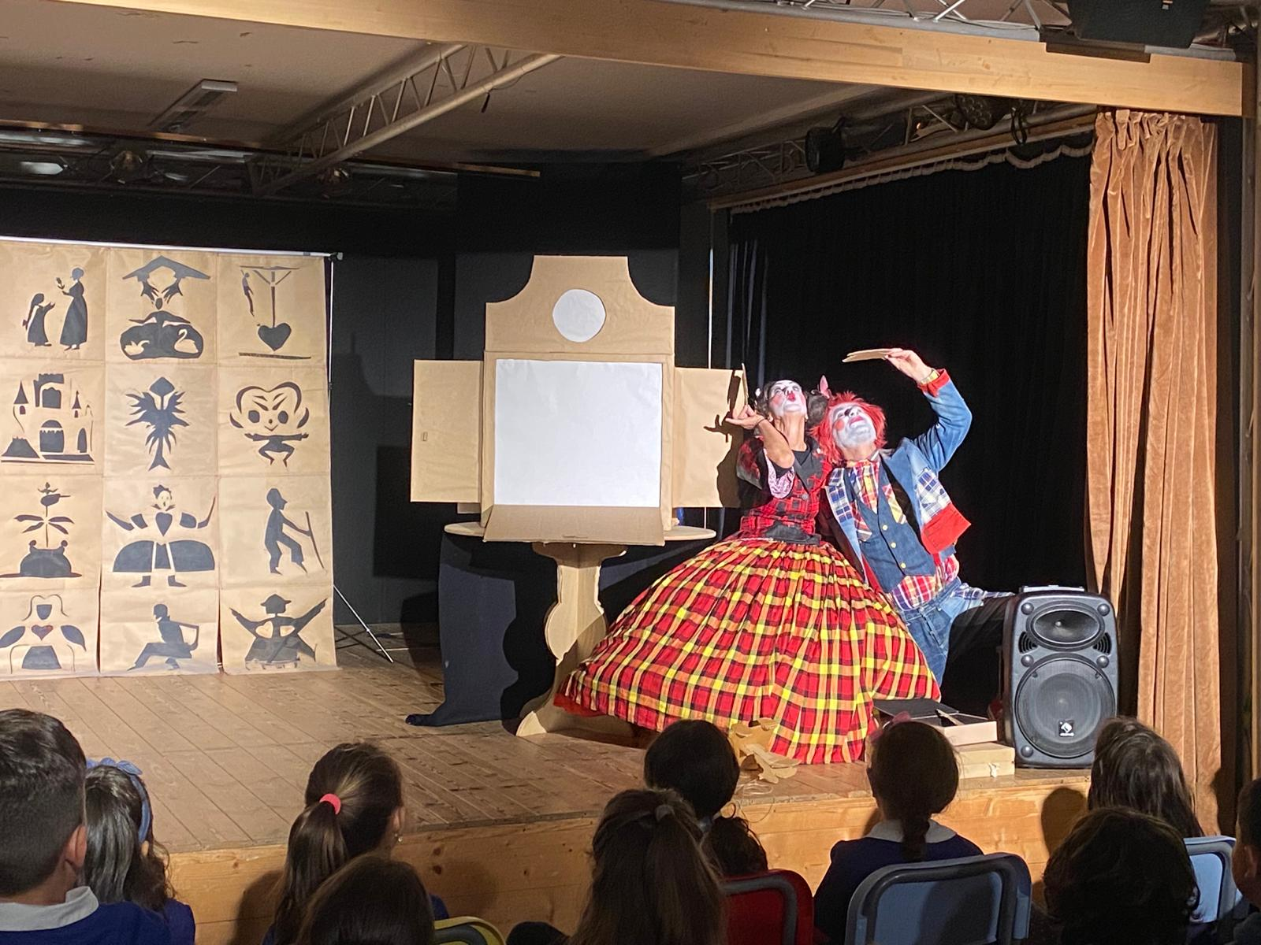
Diventero ' famoso! Gridava a gran voce Hans Christian Andersen,il più grande scrittore di fiabe che tutti conosciamo. Raccontare in IO, ANDERSEN il celebre autore de Il soldatino di piombo, Il brutto anatroccolo, Mignolina, La regina delle nevi solo per citarne alcune delle 156 scritte fra il 1835 e il 1872 e tradotte in più di 80 lingue. Raccontare di quel bambino che da sempre voleva diventare famoso vivendo sotto il dominio della fantasia. Silenzio! Eccolo arrivare. Entra il signor Andersen col suo cilindro e la sua redingote ed una scatola di tesori, una scatola contenente carta colorate di ogni tipo, forbici, sagome per raccontare le avventure di tanti personaggi. Ora ascoltate le voci narrare le vicende della piccola fiammiferaia, di un imperatore che voleva dei nuovi vestiti, un gran pesce dalla cui bocca mostruosa appare il soldatino innamorato, personaggi animati dallo stesso Andersen che con un semplice movimento farà danzare rondini e farfalle, che farà divenire un chicco d'orzo un grande fiore profumato e colorato. Tante storie, in silenzio si potranno ascoltare e.. Si inizia! Si spenga la luce per ammirare le ombre.

Scuole dell’infanzia e primarie

